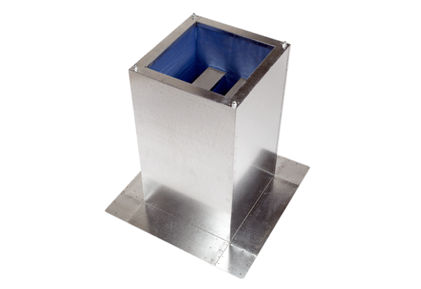Sockelschalldämpfer SD 22Verpackungseinheit: 1 StückSortiment: C
Artikelnummer: 0092.0338Hersteller: MAICO

